Otras posibles herramientas

para el desarrollo del sistema de información

de una clínica

[**Nubimed**](https://www.nubimed.com/)

Se trata de un software de gestión de clínicas para navegadores, ofrecen una plataforma fácil, segura y económica. Además se encargan de migrar todos los datos que tenemos en otro software o excel.

Las características del sistema son:

1. Agenda de citas médicas
2. Gestión de pacientes
3. Historia clínica
4. Módulo de contabilidad y facturación
5. Gestión avanzada de mutuas
6. Dashboards analítico
7. Firma electrónica de documentos
8. Odontograma para dentistas

**Clínicas que lo utilizaron:**

* [Doctora Páez](https://www.nubimed.com/2018/04/proyecto-de-clinica-dental-doctora-paez/)
* [Clínica Ilion](https://www.nubimed.com/2018/04/programa-para-control-de-pacientes-en-clinica-ilion/)
* [Artodontic](https://www.nubimed.com/2017/01/programa-gestion-clinica-dental-artodontic/)

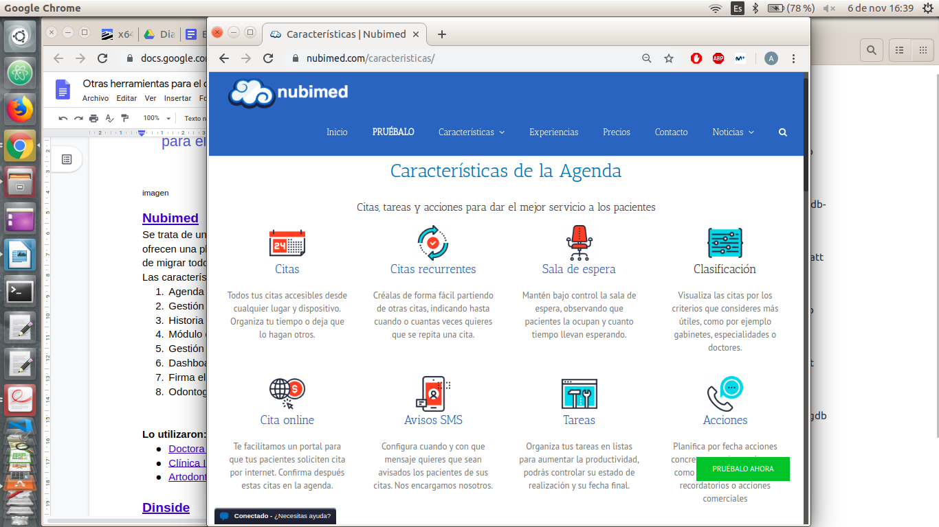

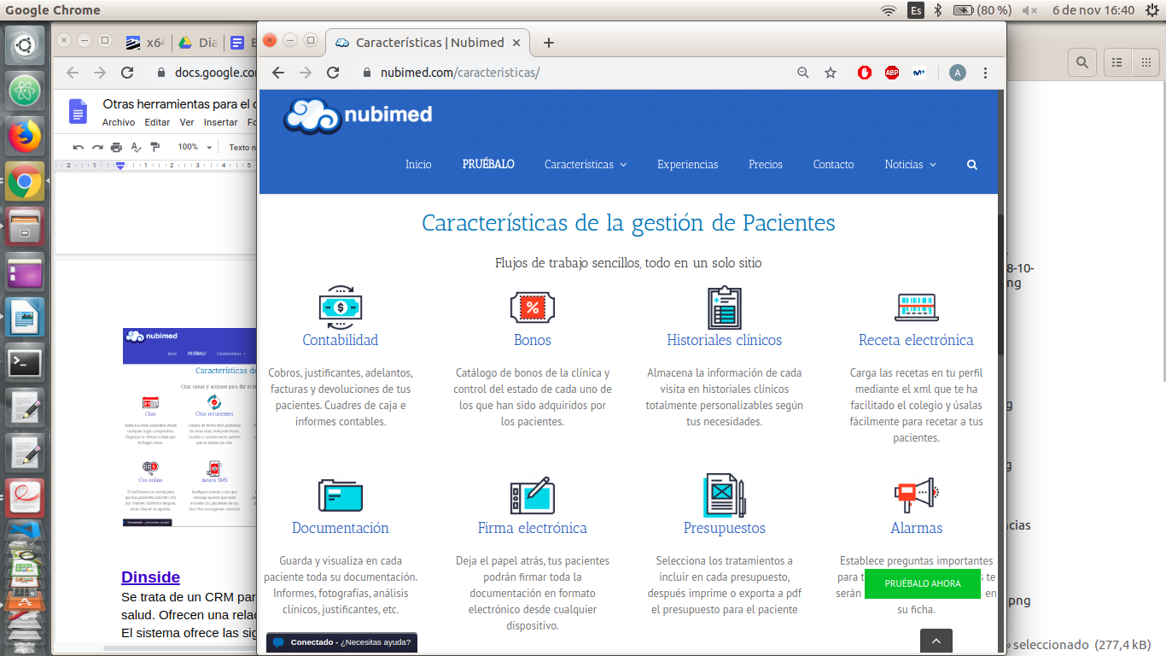

[**Dinside**](http://dinside.cl/crm-dinside-centros-medicos/)

Se trata de un CRM para centros médicos, clínicas y la industria de la salud. Ofrecen una relación eficiente y fluida con sus pacientes.

El sistema ofrece las siguientes características:

1. Centro de contacto / Notificación
2. Ficha Clínica
3. Campañas Masivas
4. Grabación de Llamadas
5. Sistema de Informes
6. Administración de Usuarios

**Clínicas que lo utilizaron:**

* [Clínica Valparaíso](http://dinside.cl/clientes/)

[**Provet Cloud**](https://provet.info/es/)

Se trata de un software de gestión para clínicas veterinarias en la nube. Aunque también aseguran que se puede utilizar para todo tipo de clínicas. La plataforma asegura ser fácil de utilizar e intuitiva, pudiéndose involucrar clientes y el personal.

Las características del sistema son:

1. Reserva Online
2. Programación y gestión de recursos
3. Comunicación con el cliente
4. Gestión del inventario
5. Registros de pacientes y clientes
6. Informes de gestión

**Clínicas que lo utilizaron:**

* [Hydropaws](https://hydropaws.live/)
* [PawPaw](https://www.pawpaws.ie/)

